报 价 文 件

项目名称：北京市天康教育矫治所辖区土地评估

报 价 人：北京康正宏基房地产评估有限公司 （盖公章）

日 期：2024 年 4 月 26 日

报价单

致: 北京市监狱管理局

我公司已充分了解项目情况，服务内容及要求，在考虑成本、费用、税金、利润及各种风险后，我公司报价如下：
根据询价方介绍，本次评估事项为北京市天康教育矫治所辖区50亩一般农田租金评估，根据我司租金评估收费标准，标准收费为30000元。
上述评估费用已包含完成此次服务所有工作的全部费用以及各项税金在内，委托方无需另行支付任何费用。
若我公司中选，承诺将严格按照询比文件的要求，在服务期内保质保量完成全部工作。
我方承诺在报价有效期 30工作日 内不修改、撤销报价文件

报价人： 北京康正宏基房地产评估有限公司

联系人：黄英
电 话：18600511526

营业执照复印件

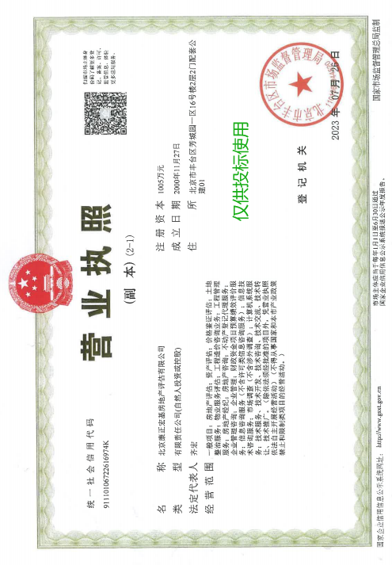
企业资质证书
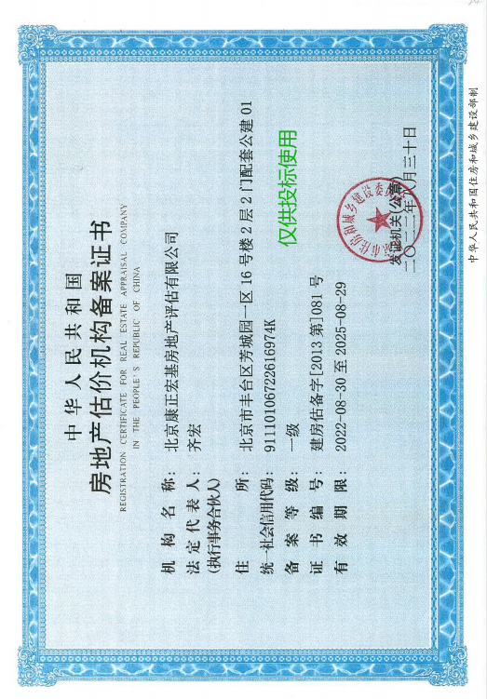

企业资质证书
